陕西进口物品口岸流转信息管理平台
企业操作手册


陕西电子口岸有限责任公司
2022

目录
1. 概述 2
1.1. 编写目的 2
1.2. 参考资料 3
1.3. 参考人员 3
2. 功能清单 3
2.1. 系统功能清单列表 3
3. 用户初始化 4
3.1. 登录/注册 4
3.1.1. 功能描述 4
3.1.2. 操作流程 4
3.1.3. 企业用户注册 5
3.1.4. 个人用户注册 9
4. 操作指南 12
4.1. 角色类型：铁路局 12
4.1.1. 备案管理 12
4.1.2. 场所防疫管理 22
4.1.3. 铁路业务管理 27
4.1.4. 数据统计 33
4.1.5. 消息通知 34

概述

编写目的
本文档描述软件的功能及具体功能操作，旨在帮助企业用户在陕西进口物品口岸流转信息管理平台顺利进行系统功能操作。

参考资料
- 《陕西进口物品口岸流转信息管理平台实施方案》

参考人员
本说明书的预期读者为本系统的各场景下的业务操作用户。

功能清单

系统功能清单列表
系统 | 一级菜单 | 二级菜单
铁路中心站 | 企业中心 | 企业备案
铁路中心站 | 企业中心 | 人员登记
铁路中心站 | 企业中心 | 场所登记
铁路中心站 | 企业中心 | 消杀方案
铁路中心站 | 场所防疫管理 | 场所消杀管理
铁路中心站 | 场所防疫管理 | 工作人员监测
铁路中心站 | 铁路业务管理 | 班列动态
铁路中心站 | 铁路业务管理 | 班列管理
铁路中心站 | 铁路业务管理 | 集装箱管理
铁路中心站 | 铁路业务管理 | 铁路业务查询
铁路中心站 | 统计分析 | 各企业统计分析
铁路中心站 | 消息通知 | 消息通知

用户初始化

登录/注册

功能描述

操作流程
- 未进行单一窗口用户注册的用户，可先在单一窗口完成注册。
访问中国（陕西）国际贸易“单一窗口”门户网站（https://www.singlewindow.shaanxi.cn/），点击右上方“立即注册”字样进行注册操作（见图1），注册方式按照企业类型进行选择（见图2）。
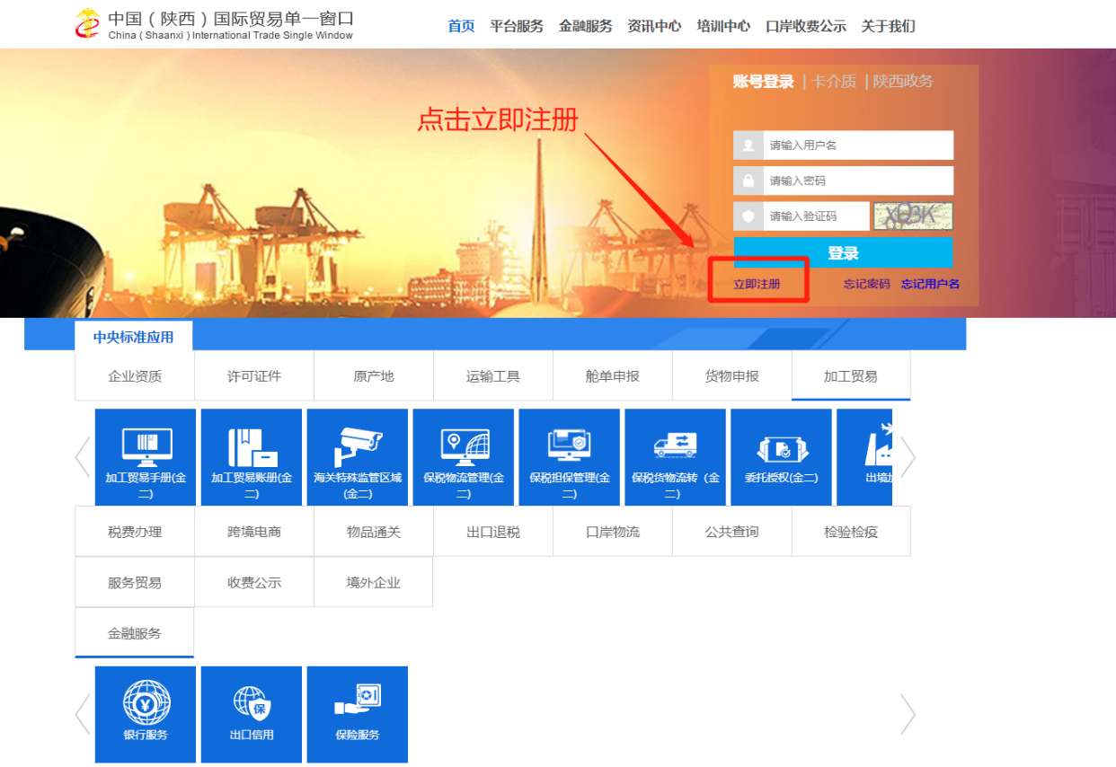
图1

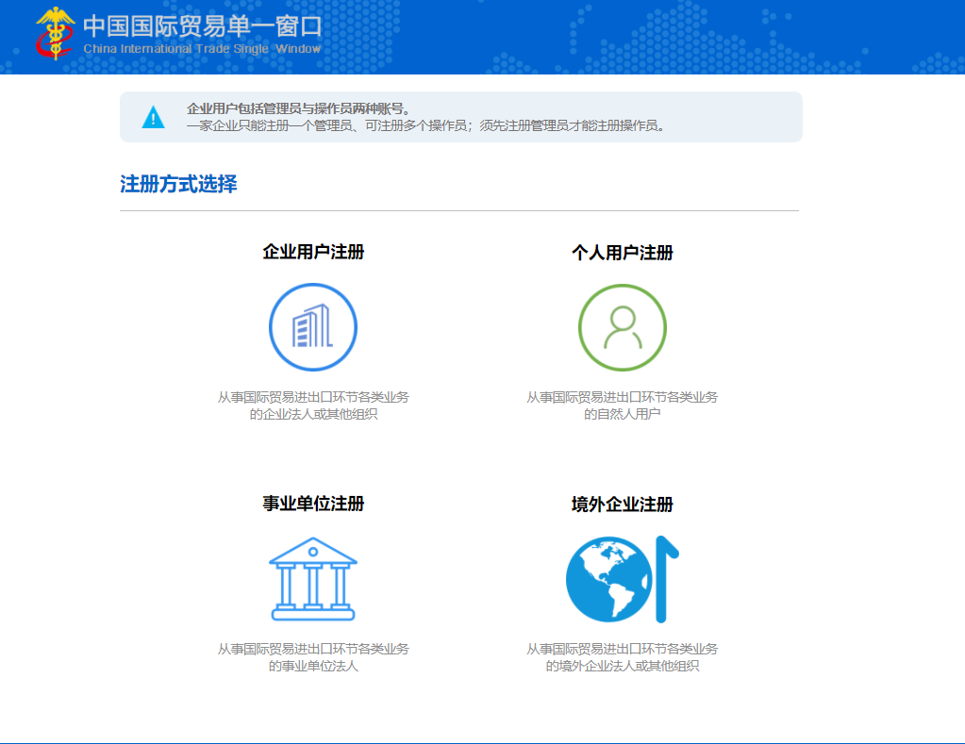
图2

企业用户注册
企业用户注册分为有卡用户和无卡用户（见图3），无卡用户指，未在中国电子口岸备案和未在“单一窗口”注册的企业；有卡用户指，在中国电子口岸备案有介质但未在“单一窗口备案”的企业。
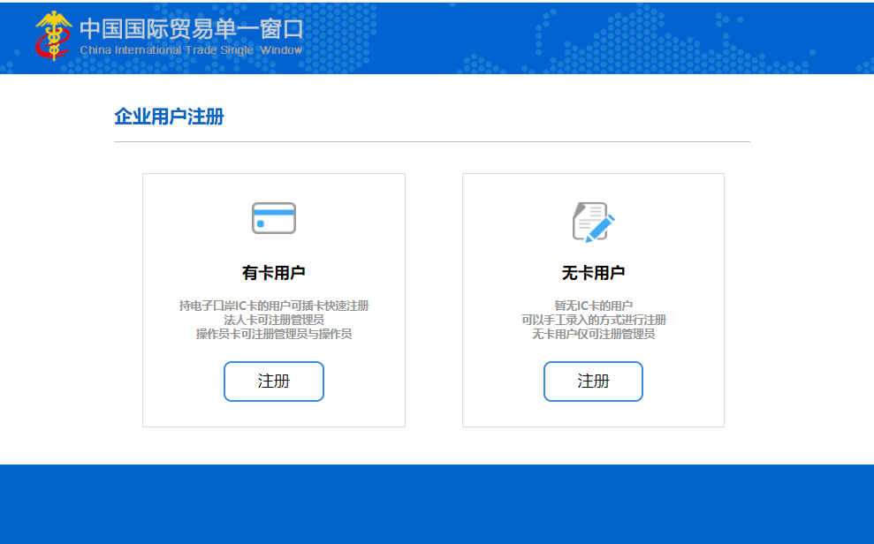
图3

3.1.1有卡用户
将您的Ikey或IC放入读卡器中并连接电脑，输入介质密码点击【登录】（见图4）。
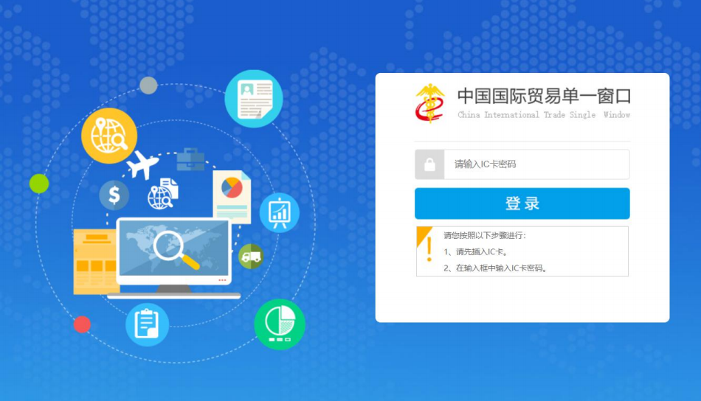
图4

使用IKey或IC卡登录成功后，进入企业管理员账号注册界面（见图5）：

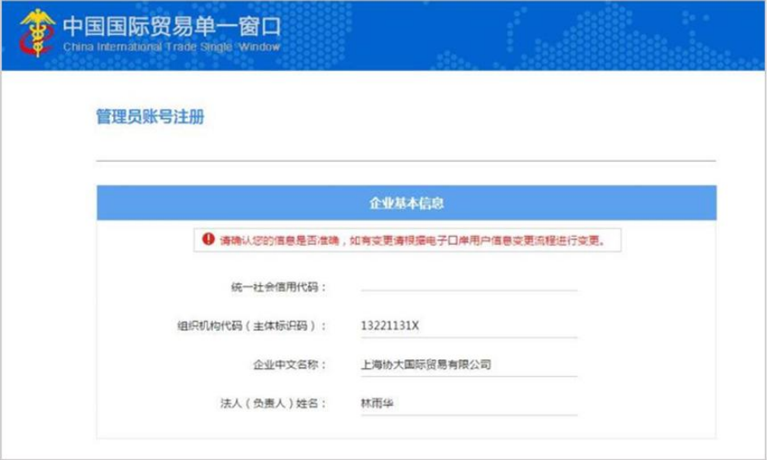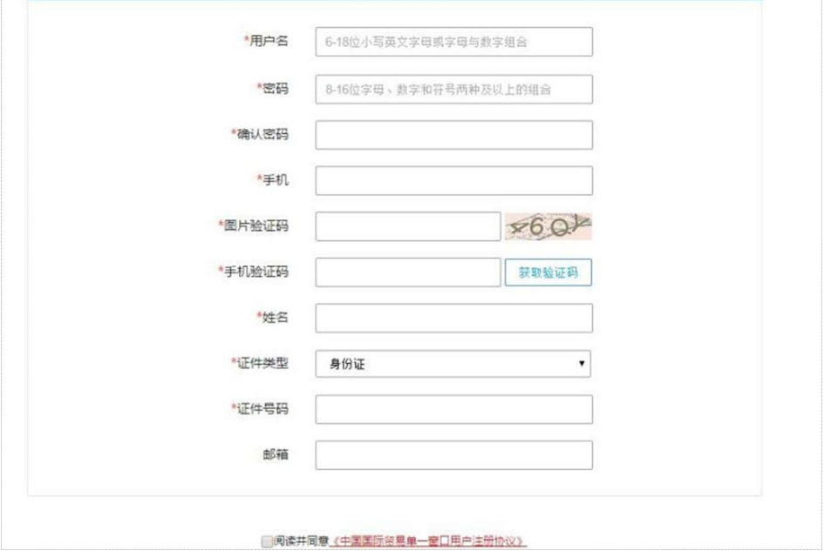
图5
所有信息须如实填写，带有红色星号标识的字段为当前注册操作过程中的必填项。
系统根据当前登录所使用IKey或IC卡内的信息进行返填，注册时不允许修改或编辑。
填写要求如下：
用户名：必填，英文字母或字母与数字的组合，6-18位。
密码：必填，字母、数字或符号（两种以上的组合），8-16位。
确认密码：必填，确保与密码一栏输入的内容完全一致。
手机：必填，用于接收验证码等推送消息，请如实填写。
图片验证码：必填，输入字段右侧图片的内的数字或字母，不分大小写。
手机验证码：必填，点击右侧“获取验证码”，根据收到的短信内容填写。
邮箱：非必填，可填写您的联络邮箱。
以上信息按要求填写完毕后，点击界面下方《中国国际贸易单一窗口平台服务使用协议》，阅读后勾选“阅读并同意”，点击“确认注册”蓝色按钮即可。

3.1.2无卡用户
无卡用户注册分为：企业基本信息（见图6）、管理员帐号信息（见图7）两部分，填写完毕后企业即可成功注册。企业基本信息中带星号的字段，需要完整填写，统一社会信用代码和组织机构代码至少选填一项，填写完毕后，点击【下一步】蓝色按钮，进入管理员帐号信息填写界面。
注：组织机构代码为社会统一信用代码的第9位到17位。
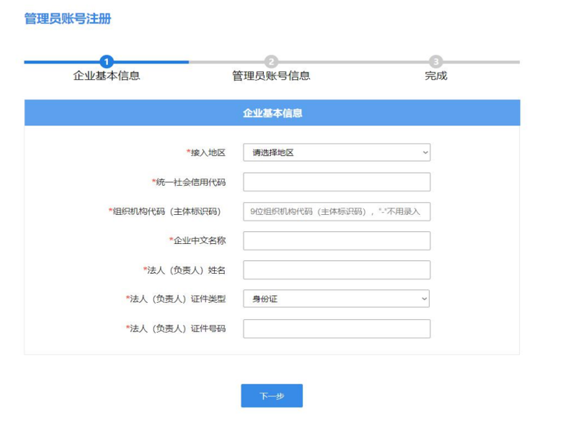
图6
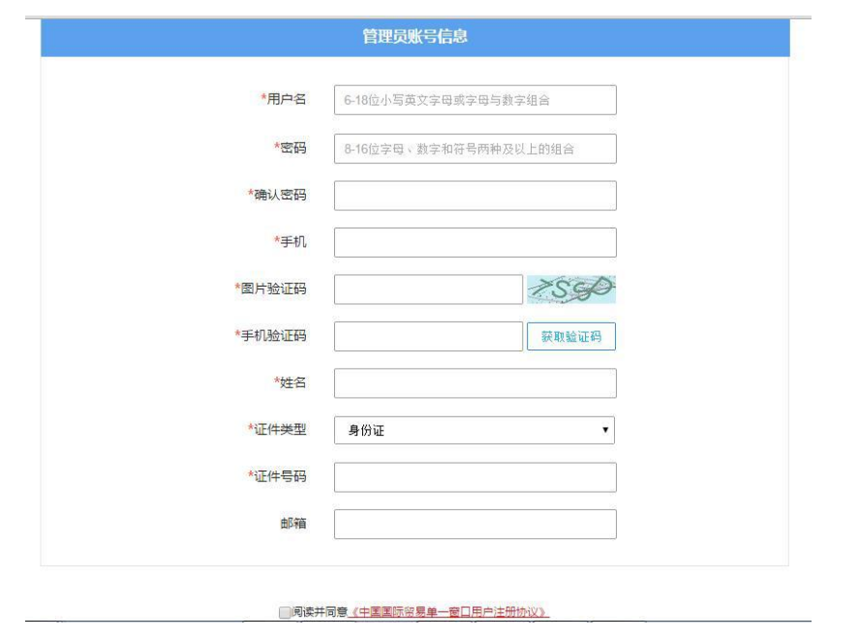图7
所有信息须如实填写，带有红色星号标识的字段为当前注册操作过程中的必填项。
填写要求：
用户名：必填，英文字母或字母与数字的组合，6-18 位。
密码：必填，字母、数字或符号（两种以上的组合），8-16 位。
确认密码：必填，确保与密码一栏输入的内容完全一致。
手机：必填，用于接收验证码等推送消息，请如实填写。
图片验证码：必填，输入字段右侧图片的内的数字或字母，不分大小写。
手机验证码：必填，点击右侧“获取验证码”，根据收到的短信内容填写。
邮箱：选填，可填写您的联络邮箱。
以上信息按要求填写完毕后，点击界面下方《中国国际贸易单一窗口平台服务使用协议》，阅读后勾选“阅读并同意”，点击“确认注册” 蓝色按钮即可。
注册成功后出现以下示例（见图8）。
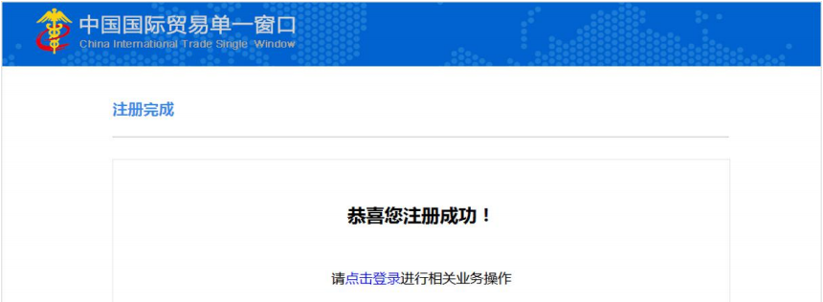

个人用户注册
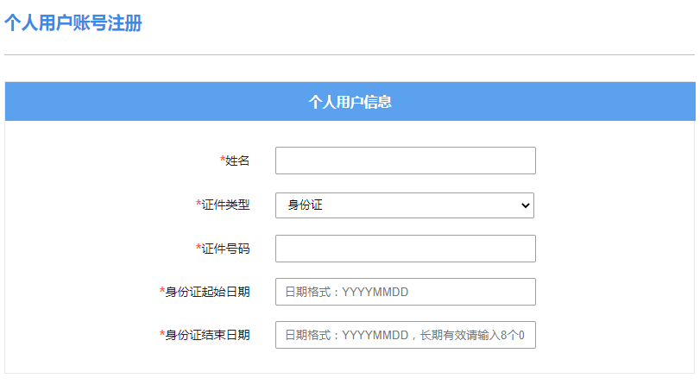
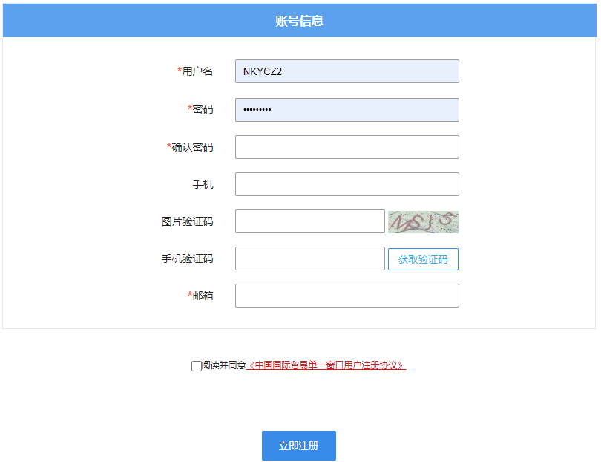

注册完成后进行系统登录，登录地址：https://port.singlewindow.shaanxi.cn/v2
或在中国（陕西）国际贸易单一窗口特色应用，物流服务中直接点击登陆
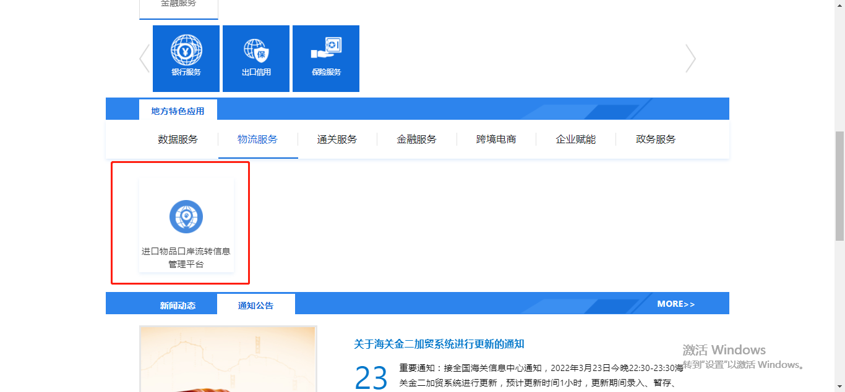
- 用户登录，注册，如果是法人登录则授予企业管理员角色并自动通过审核，如果是企业操作员则提示联系企业管理员审核，页面显示企业管理员相关信息，提示如有问题请联系95198。
如下图：
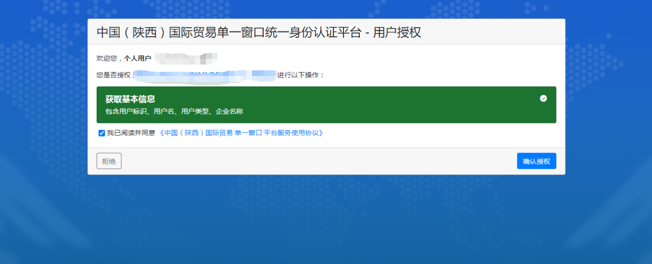
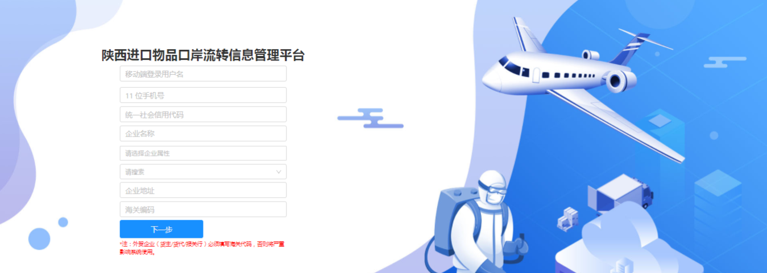


- 注册完成后，重新点击系统图标，填写用户名密码，点击登录按钮，弹出页面需要完善部分信息字段，填写完成后，点击提交即可。
- 点击提交完成后，进入系统，并弹出页面进行角色勾选，可支持多选。选择铁路局角色即可使用系统。

操作指南

角色类型：铁路局

备案管理

企业备案

功能描述
- 提供企业备案功能，用户需进行企业信息提交审核操作，由系统业务管理员进行审核操作；
- 备案审核通过后，才允许企业进行相关业务数据操作，否则不允许进行数据操作，例如：人员登记时下拉选择企业信息时选不到相关企业信息。

操作流程
- 该企业用户登录成功后，在“企业备案”页面会存在一条默认的企业备案数据，用户需要点击编辑按钮，完善企业备案信息。
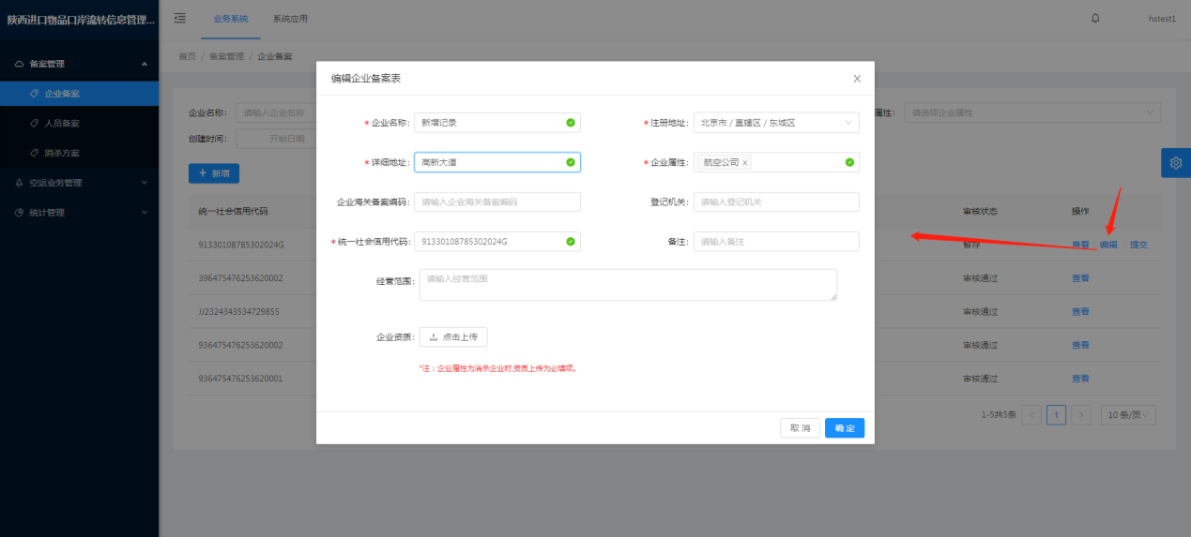
注意：
企业属性可支持多选；
登记机关为企业登记注册时的机关单位；
统一社会信用代码必须填写18位数字或字母；
红色星号显示均为必填项；
如果企业属性选择为消杀企业，则企业资质附件必须上传，上传格式支持png、jpeg、jpg等，大小不能超过4M。
附件上传成功后显示如下图，鼠标移动至图片上，可点击预览图片，点击右边垃圾桶清除附件。其他模块出现的其他类型附件操作方法都一样。
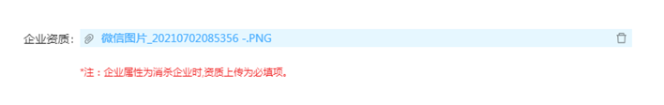

- 保存成功后，可点击提交按钮，数据状态由暂存变为待审核。企业可点击查看按钮进行审核通过或审核不通过意见查看。审核通过则企业备案流程结束。
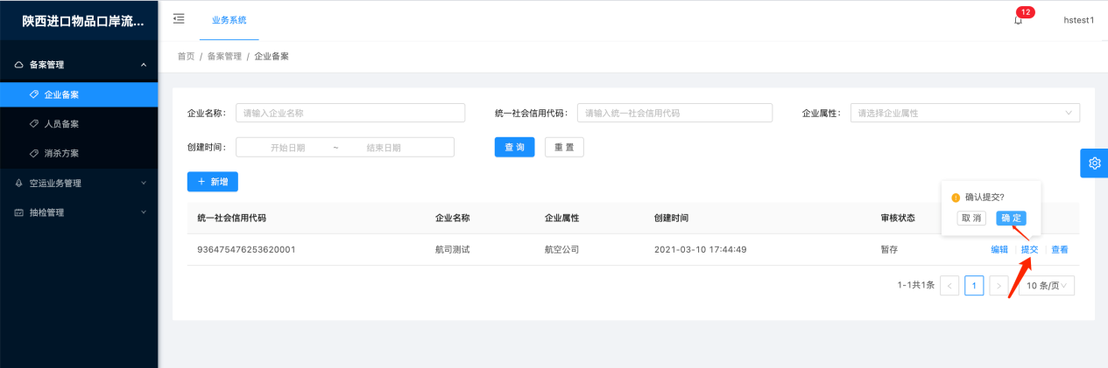
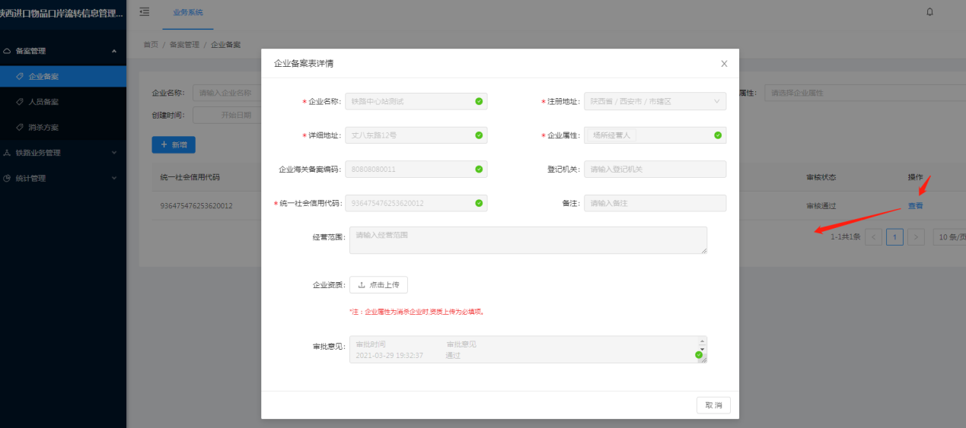
- 若审核不通过，根据审核意见可以点击编辑按钮进行相关信息修改，继续提交，直到审核通过为止。

人员备案

功能描述
- 企业可在此模块进行企业员工信息登记。
- 企业在各环节记录消杀记录时，可进行消杀人员勾选。
- 页面实现增删改查以及导入功能。

操作流程
- 点击页面新增按钮，填写相关信息，点击确定按钮，提示新增成功，列表显示新增数据。
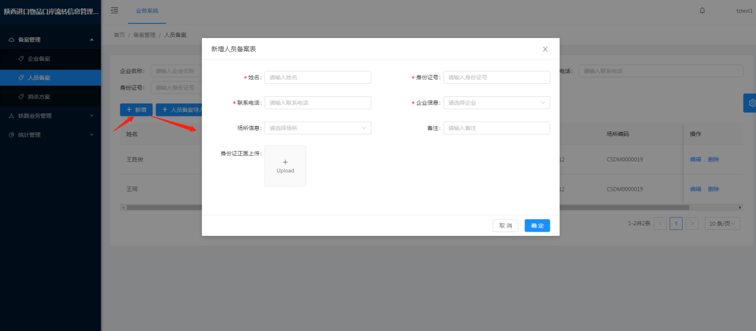
注意：
必须填写正确的身份证号；
企业信息下拉选择备案通过的企业数据；
场所信息下拉选择场所备案中的场所数据；
红色星号显示均为必填项；
身份证正面上传格式支持png、jpeg、jpg等，大小不能超过4M。
- 已存在的人员信息，可点击编辑按钮，进行信息修改，点击确定按钮，提示编辑成功。
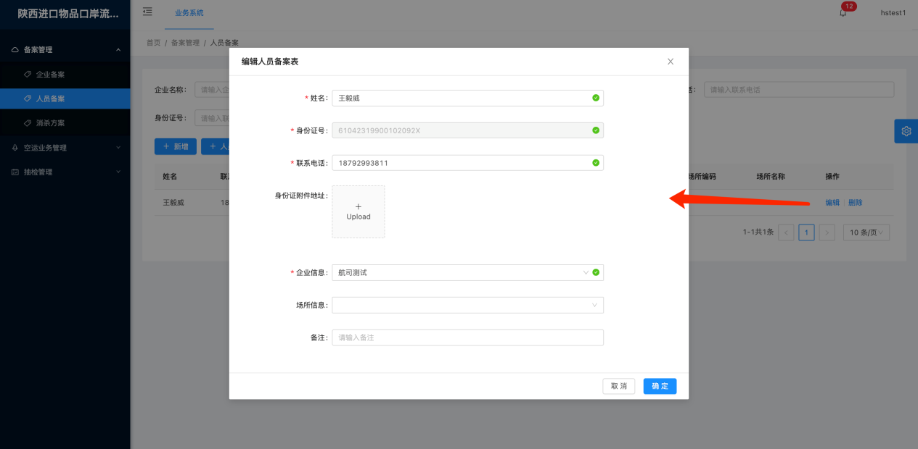
注意：编辑页面身份证号码不可修改。
- 已存在的人员信息，可点击删除按钮，再点击确定按钮，会提示删除成功。
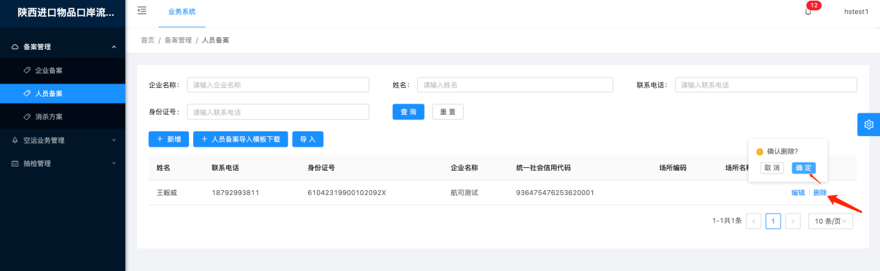
- 同时页面支持导入人员信息，点击“人员备案导入模板下载”，打开模板，填写信息。
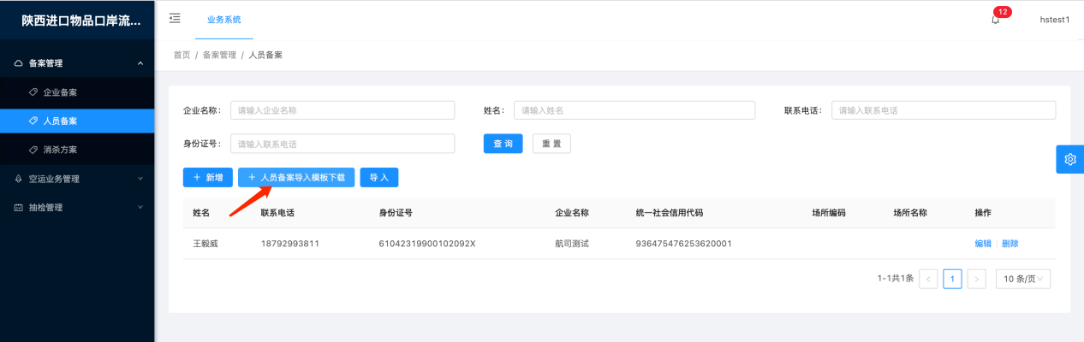
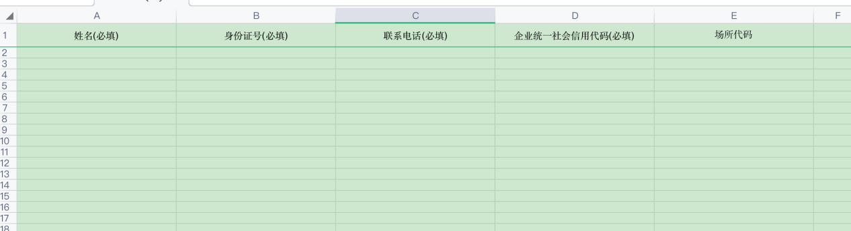
注意：
需正确填写身份证号；
企业统一社会信用代码必须18位，并且是企业备案中审核通过的数据；
在选择企业统一社会信用代码为场所经营人类型的企业时，场所代码必填，场所代码为场所备案模块数据。
- 点击“导入”按钮，选择填好的模版文件，点击“打开”，提示导入成功，页面显示导入数据。
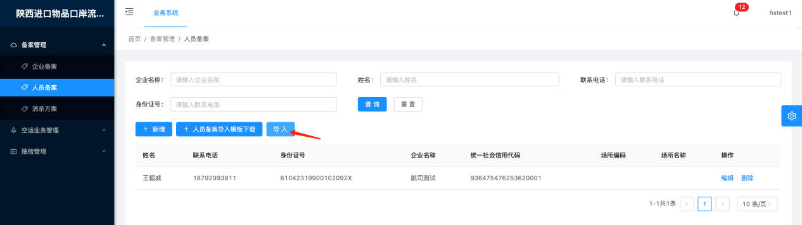
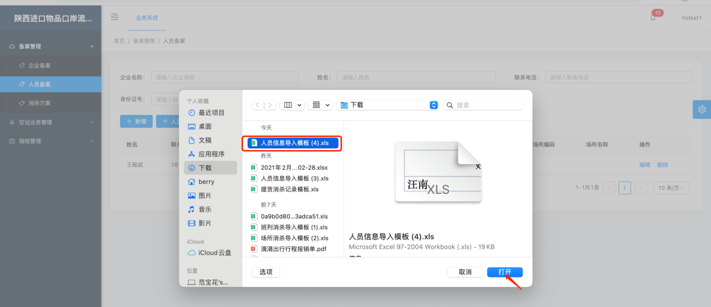

场所备案

功能描述
- 场所经营人可在此模块进行企场所备案，场所备案后便于场所定期防疫管理。
- 页面实现增删改查以及库区库位导入功能。

操作流程
- 点击页面新增按钮，填写相关信息，点击确定按钮，提示新增成功，列表显示新增数据。
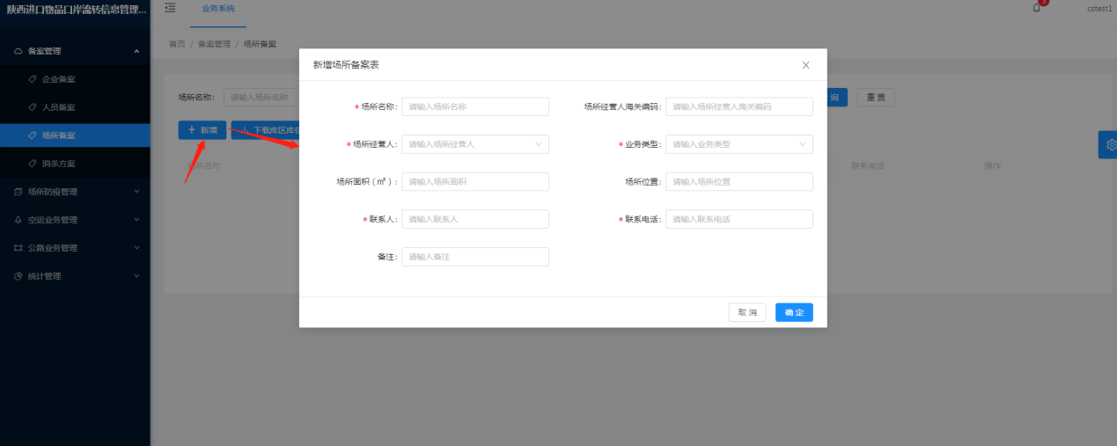
注意：
场所经营人下拉选择企业备案中的场所经营人类型的企业；
保存成功后，场所代码自动生成。
红色星号显示均为必填项。
- 已保存的场所信息，可点击编辑按钮，进行场所表头信息修改，还可进行库区库位增删改查。编辑页面表头的场所代码不可修改。
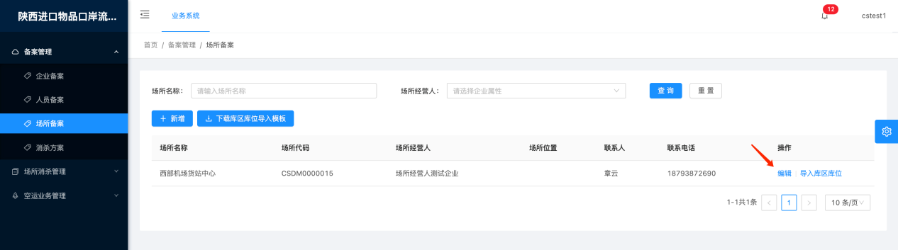
新增库区：编辑页面，点击新增按钮，填写完成后保存，新增成功。
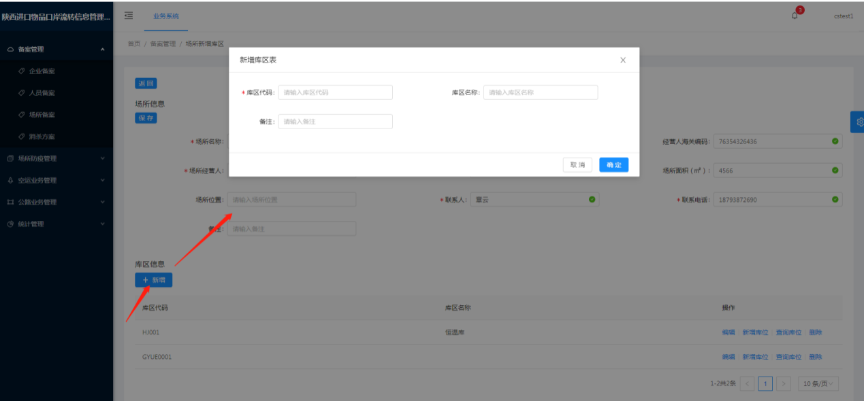
编辑库区：如下图，点击编辑按钮，修改完成后保存，编辑成功。
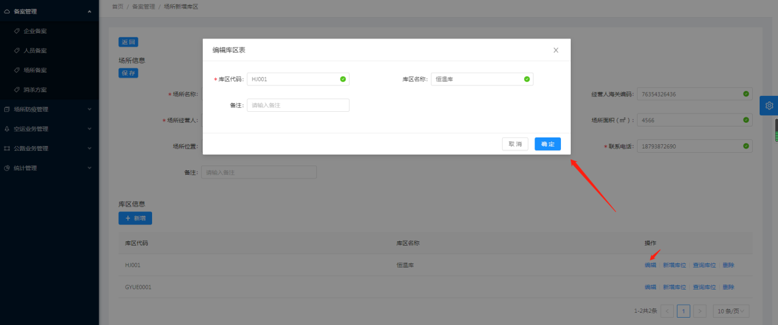
删除库区：编辑页面，点击如下图删除按钮，可删除成功。
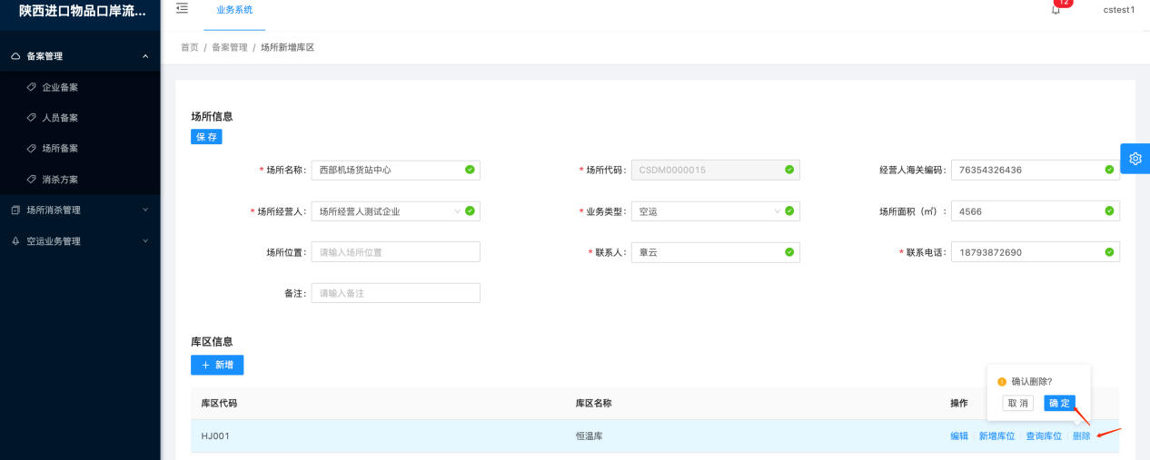
新增库位：编辑页面，点击新增库位按钮，填写完成后保存，新增成功。
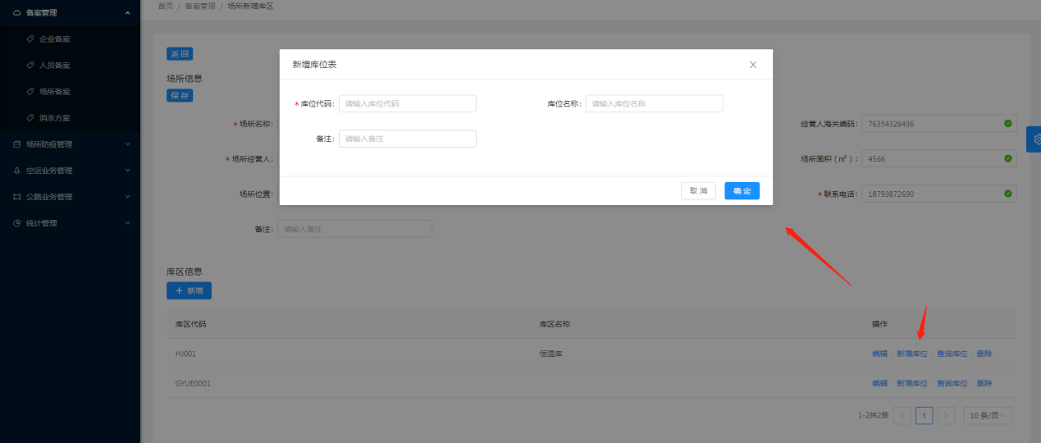
查看库位：编辑页面，点击查询库位按钮，打开页面可直接查看，库位没有编辑功能，若想编辑可直接删掉，重新新增。
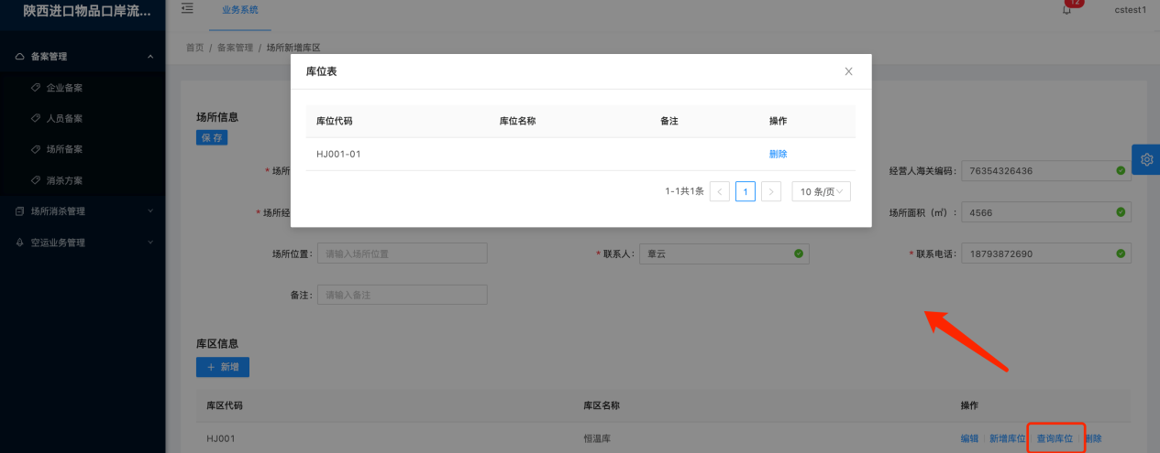
删除库位：编辑页面，点击查询库位按钮，点击删除按钮，可删除成功。
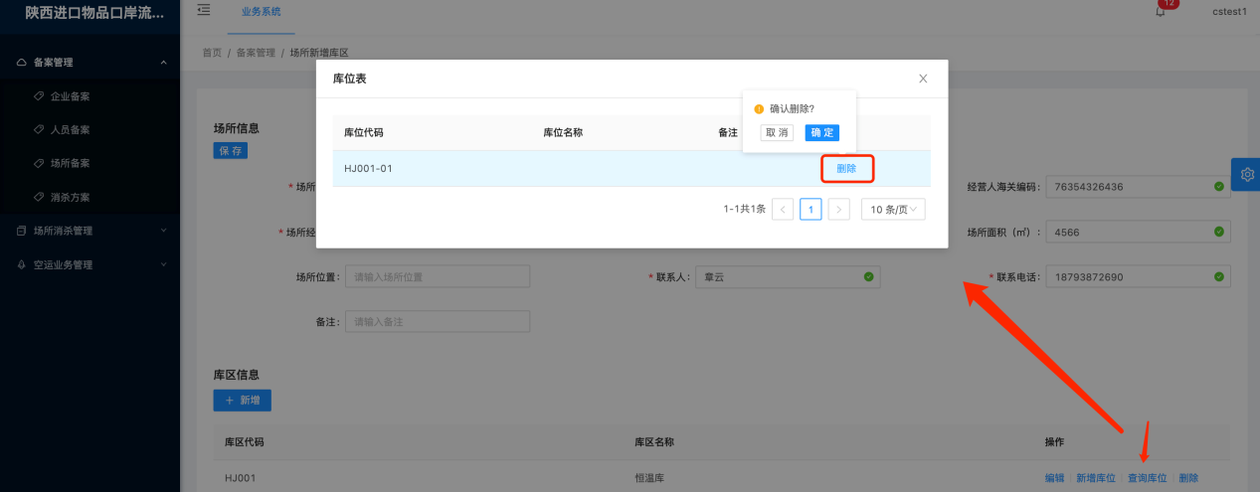
- 同时页面支持导入库区库位信息，点击“下载库区库位导入模板”，打开模板，填写信息。
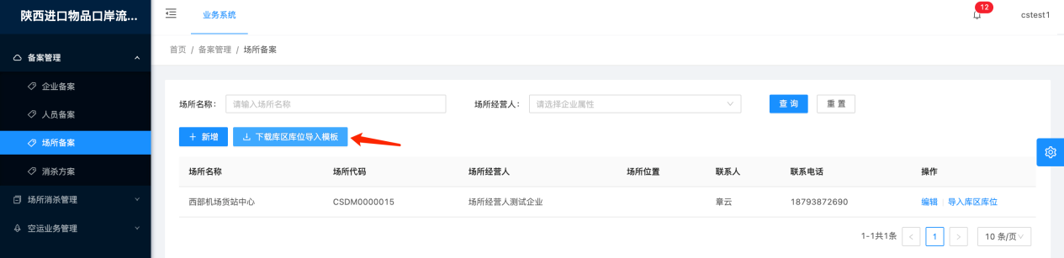
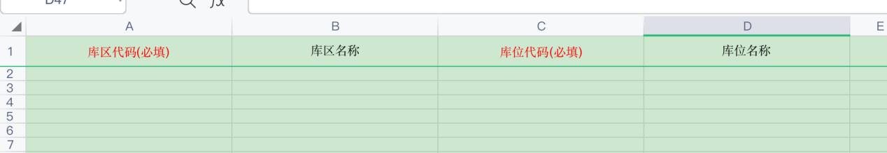
- 点击“导入”按钮，选择填好的模版文件，点击“打开”，提示导入成功，页面显示导入数据。
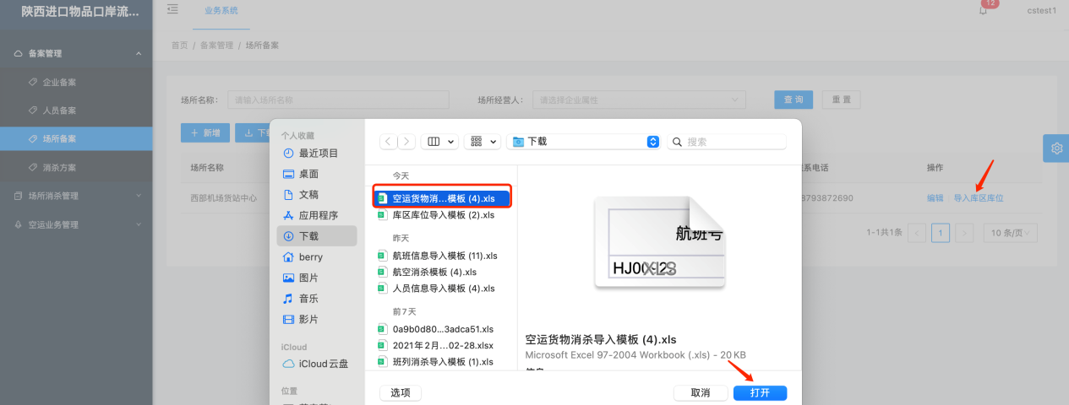

消杀方案

功能描述
- 企业可在此模块进行消杀方案录入。
- 企业在各环节记录消杀记录时，方便进行消杀方案勾选。

操作流程
- 点击页面新增按钮，填写相关信息，点击确定按钮，提示新增成功，列表显示新增数据。
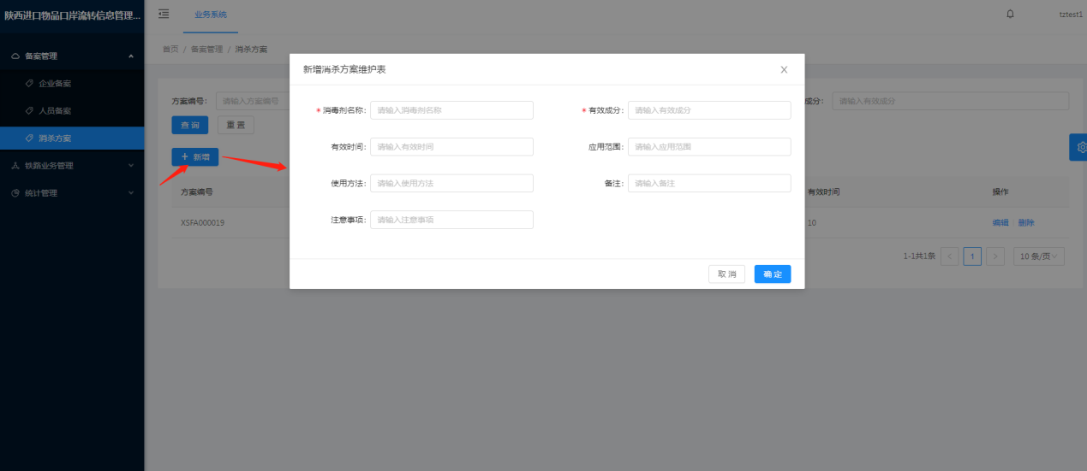

注意：
方案编号是保存时自动生成的，不需要填写；
红色星号显示均为必填项。
- 已存在的信息，可点击编辑按钮，进行信息修改，点击确定按钮，提示编辑成功。
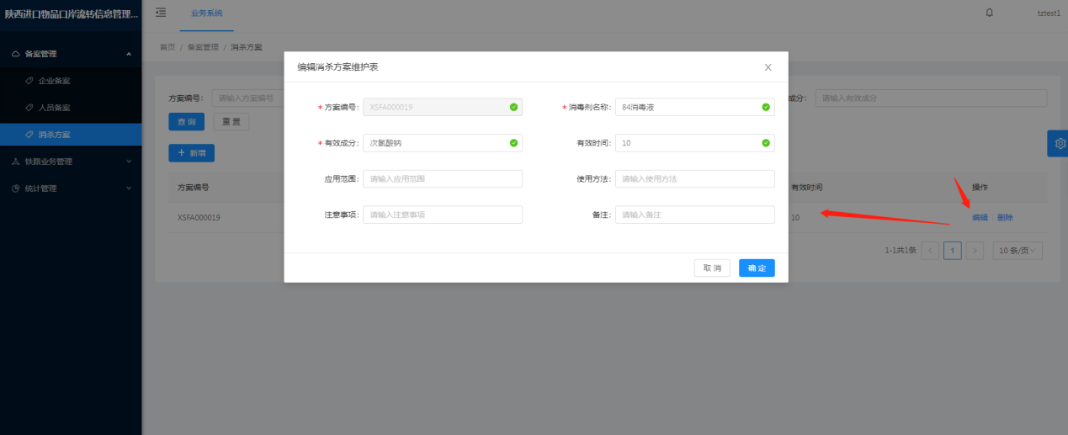
注意：编辑页面方案编号不支持修改。

场所防疫管理

场所消杀管理

功能描述
提供场所定期消杀录入和导入功能。

操作流程
- 场所备案后，在该页面会默认显示场所的基本信息，可直接录入消杀记录。
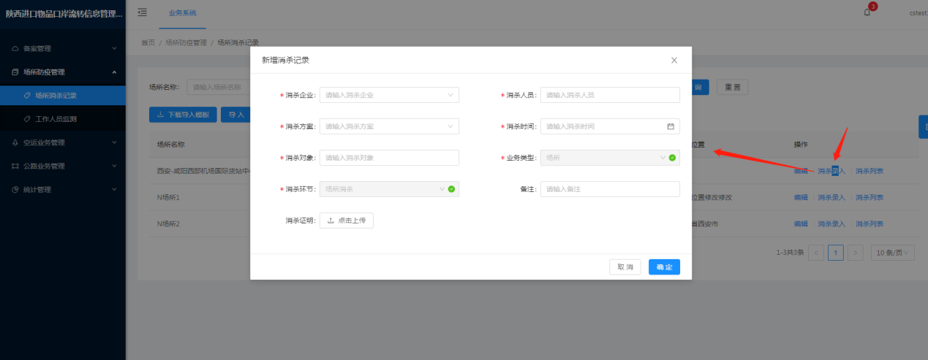
注意：
消杀企业可下拉选择用户所属企业，也可选择消杀类型企业。
消杀人员根据选择的消杀企业，选择该企业下的员工，如果人员不存在，支持手动输入；
消杀方案下拉选择当前用户在备案管理模块录入的消杀方案；
消杀证明支持上传文件格式为png、jpeg、jpg等，大小不能超过4M。
- 点击消杀列表按钮，进行消杀记录查看。
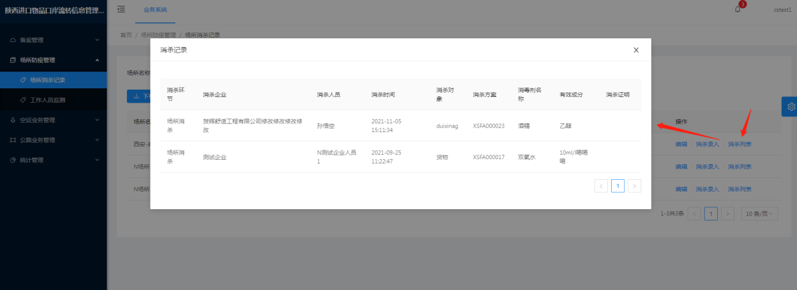
- 点击列表数据的编辑按钮，进入编辑页面，可进行场所内设备工具的增删改查操作。
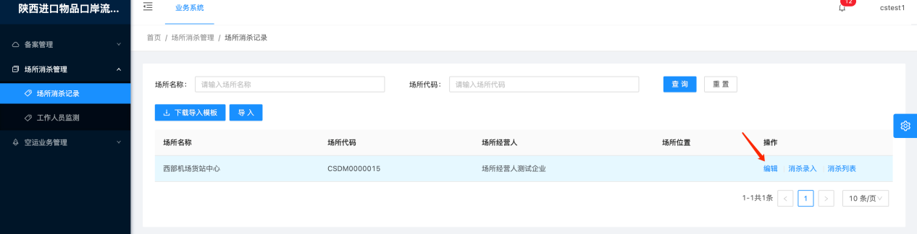
新增设备工具：
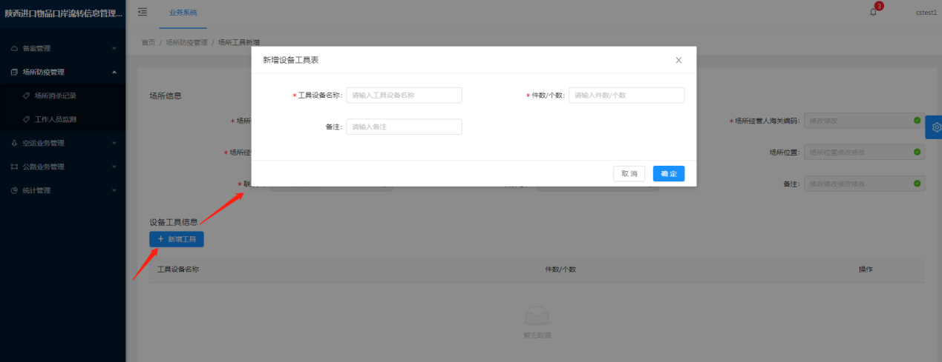
删除设备工具：
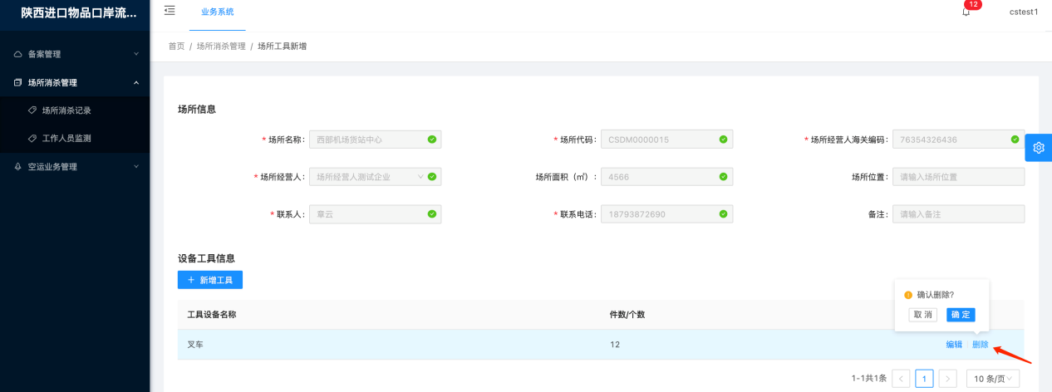
编辑设备工具：
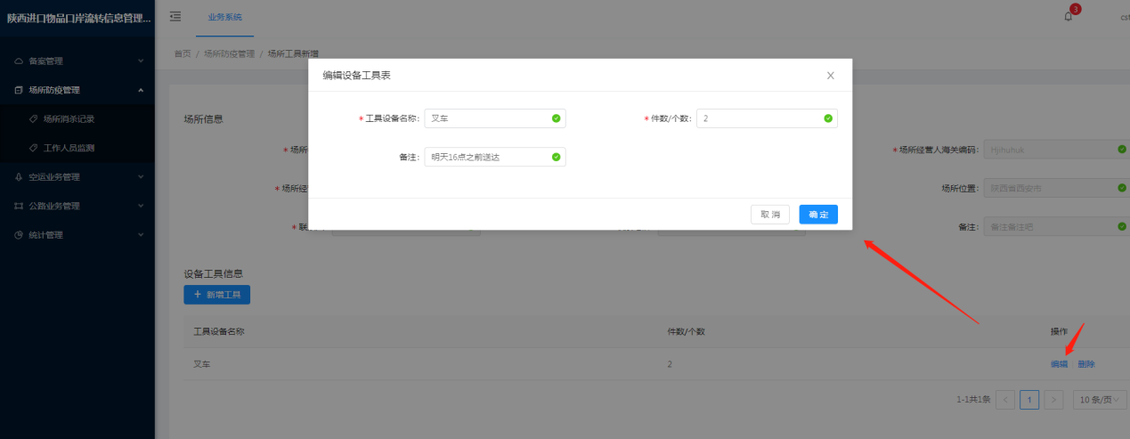
- 同时页面支持导入场所消杀信息，点击“下载导入模板”，打开模板，填写信息保存。
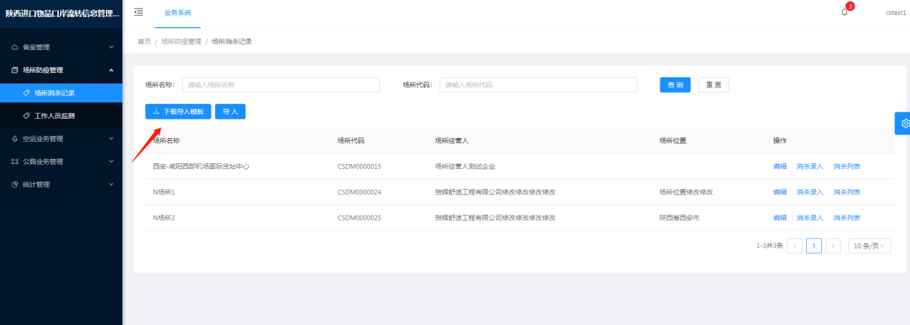
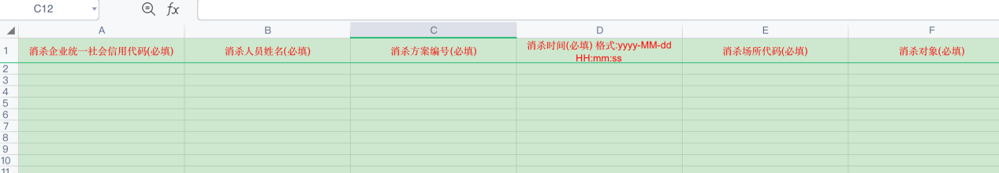
注意：
所有字段均为必填项；
消杀场所填写场所备案中的场所代码；
消杀方案填写备案模块中的方案编号；
消杀人员填写姓名，支持填写多人，用“，”隔开；
消杀时间填写规范为2020-09-12 13:33:21；
消杀企业统一社会信用代码可填写用户所属企业或者消杀类型企业的统一社会信用代码，前提是企业要在企业备案中备案通过。
- 点击“导入”按钮，选择填好的模版文件，点击“打开”，提示导入成功，页面显示导入数据。
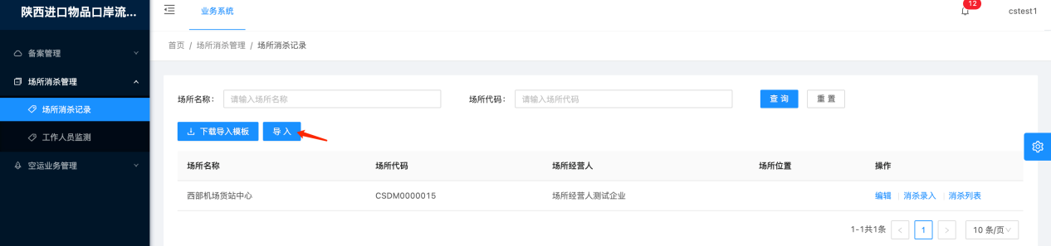

工作人员监测

功能描述
提供场所内人员定期测量体温登记功能。

操作流程
- 在备案模块进行了场所人员登记后，在该页面会默认显示场所的人员信息，可直接进行测温记录。
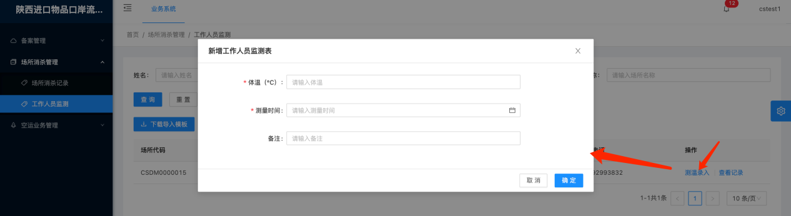
- 点击查看记录按钮，进行记录查看。
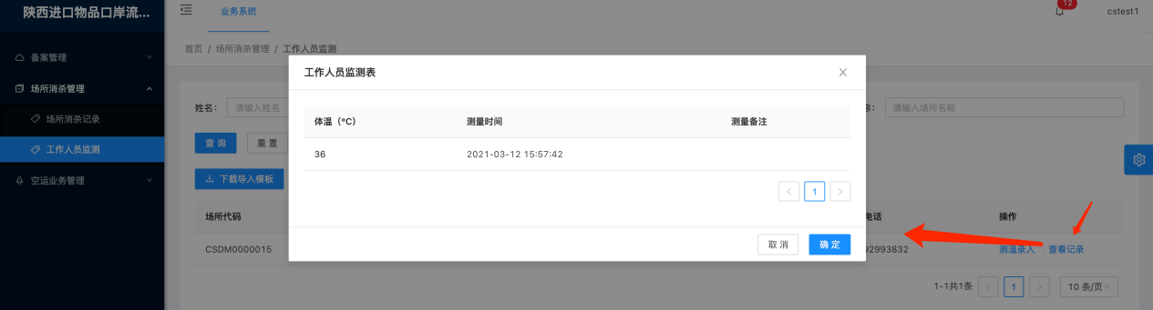
- 同时页面支持导入人员测温记录信息，点击“下载导入模板”，打开模板，填写信息保存。
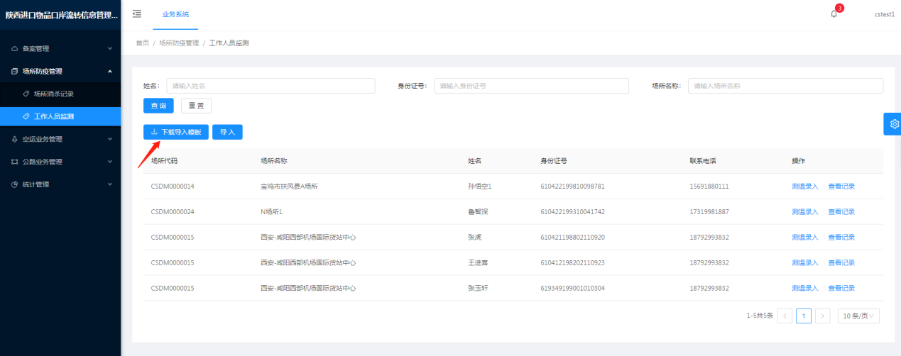
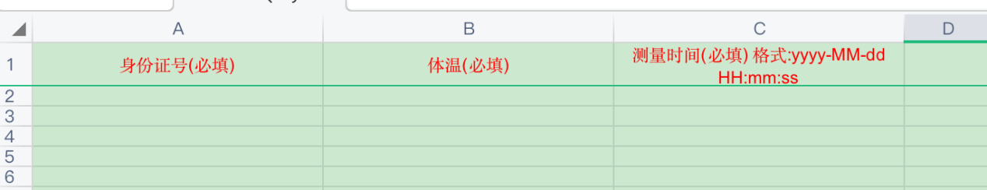
注意：
人员必须是在人员备案中登记过的人，并且属于当前场所的人。
- 点击“导入”按钮，选择填好的模版文件，点击“打开”，提示导入成功，页面显示导入数据。
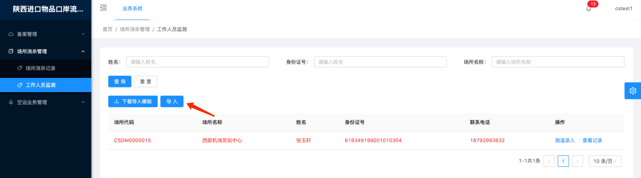

铁路业务管理

班列管理

功能描述
提供班列消杀录入和导入功能。

操作流程
- 点击页面新增按钮，填写字段信息，点击确定按钮，提示新增成功，列表显示新增数据。
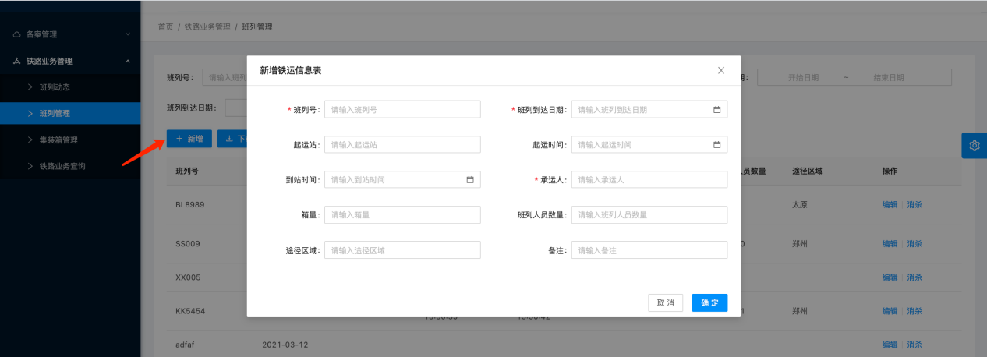
注意：
红色星号显示均为必填项。
- 点击列表数据的编辑按钮，进入编辑页面，修改页面信息后保存。置灰字段不允许修改。
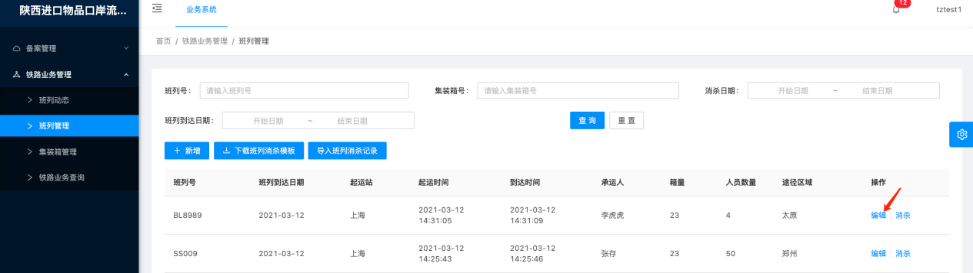
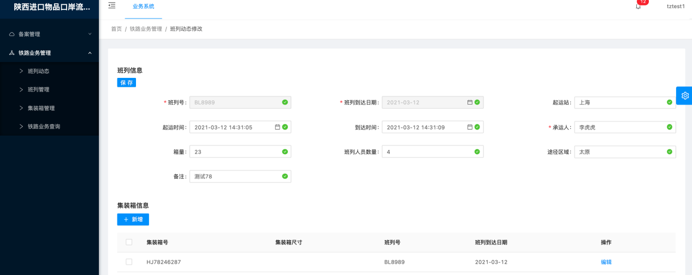
- 点击列表页面的消杀按钮，填写消杀记录并保存。
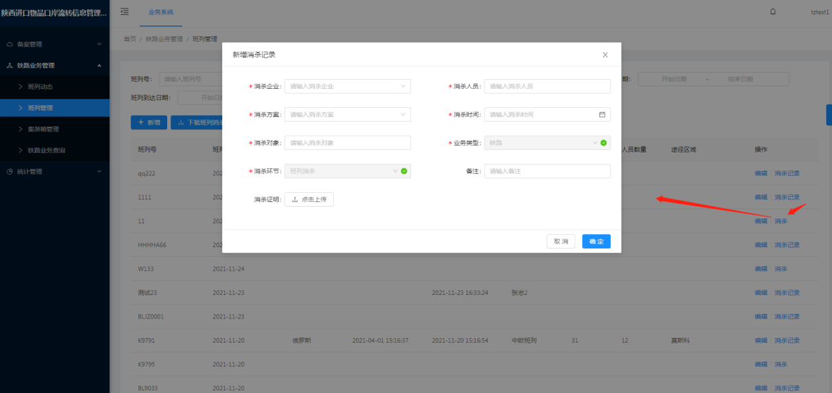
注意：
消杀企业可下拉选择用户所属企业，也可选择消杀类型企业。
消杀人员根据选择的消杀企业，选择该企业下的员工，如果人员不存在，支持手动输入；
消杀方案下拉选择当前用户在备案管理模块录入的消杀方案；
消杀证明支持上传文件格式为png、jpeg、jpg等，大小不能超过4M。
- 记录成功的消杀记录可点击“消杀记录”按钮查看。
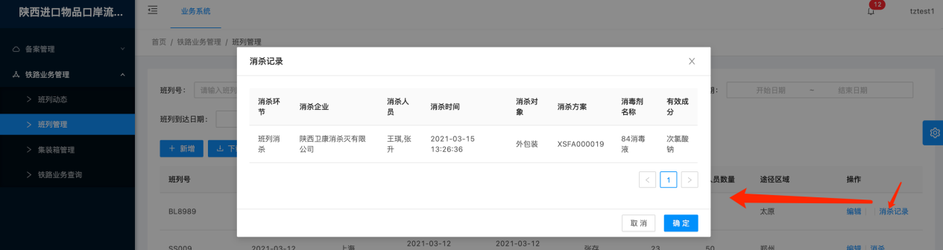
- 同时页面支持导入班列消杀信息，点击“下载班列消杀导入模板”，打开模板，填写信息。
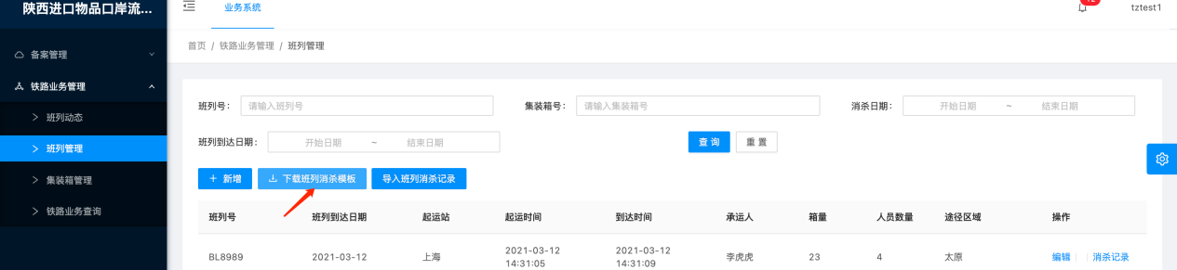
消杀记录导入：
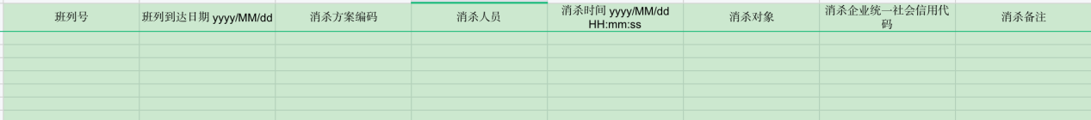
注意：
除了备注字段，其他均为必填项；
班列到达日期填写规范为2020/09/12；
消杀方案填写备案模块中的方案编号；
消杀人员填写姓名，支持填写多人，用“，”隔开；
消杀时间填写规范为2020/09/12 13:33:21；
消杀企业统一社会信用代码可填写用户所属企业或者消杀类型企业的统一社会信用代码，前提是企业要在企业备案中备案通过。
- 点击“导入”按钮，选择填好的模版文件，点击“打开”，提示导入成功，页面显示导入数据。
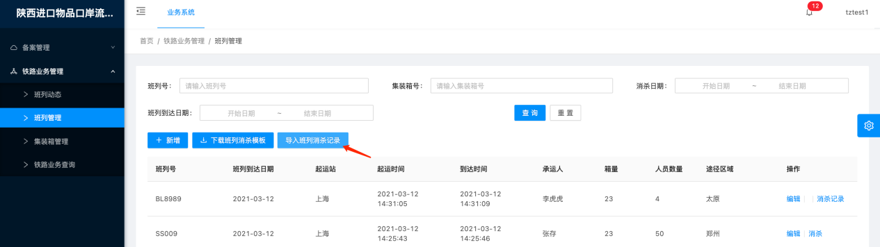

集装箱管理

功能描述
提供集装箱在铁路中心站堆存消杀录入和导入功能。

操作流程
- 点击页面新增按钮，填写字段信息，点击确定按钮，提示新增成功，列表显示新增数据。新增集装箱基础信息。
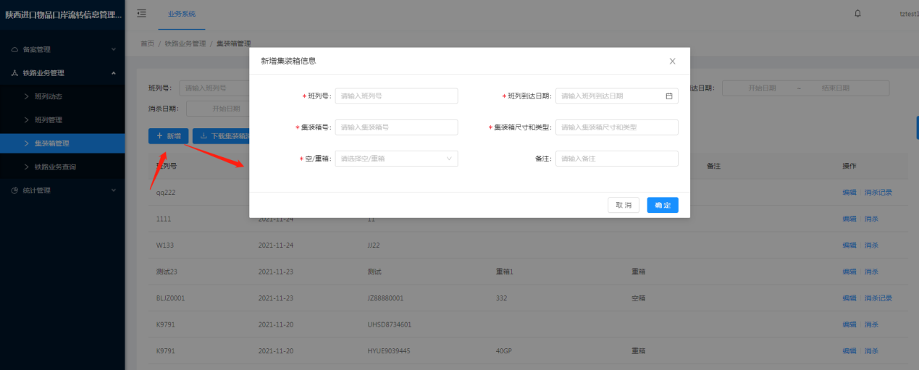
注意：
红色星号显示均为必填项。
- 点击列表数据的编辑按钮，进入编辑页面，可修改集装箱信息，也可以进行集装箱下货物信息录入和编辑。
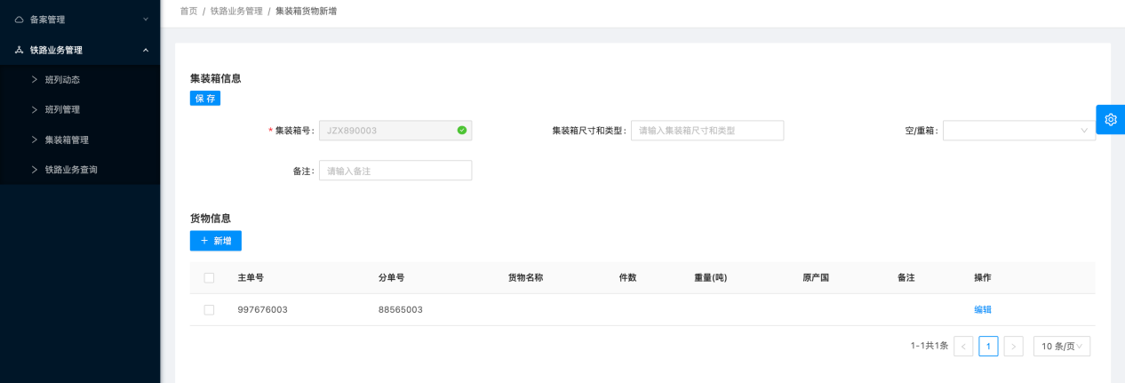
- 点击消杀按钮，填写消杀记录并保存。
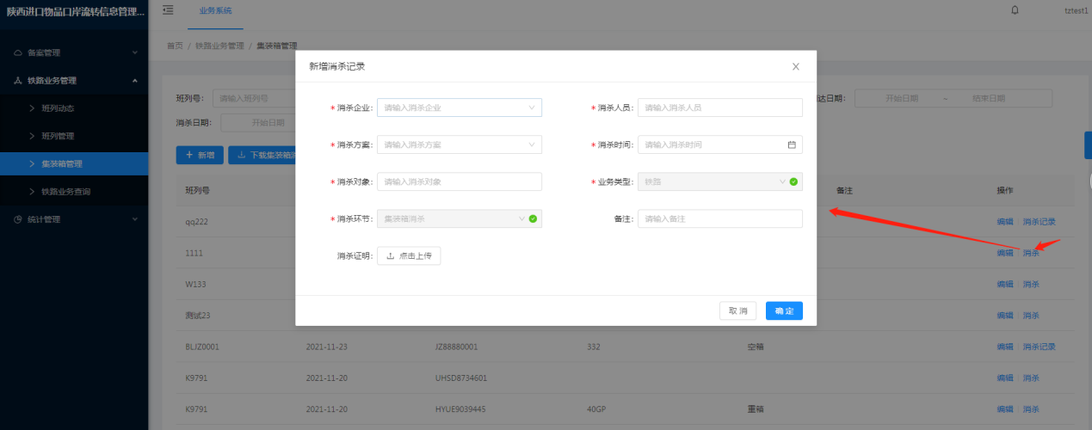
注意：
消杀企业可下拉选择用户所属企业，也可选择消杀类型企业。
消杀人员根据选择的消杀企业，选择该企业下的员工，如果人员不存在，支持手动输入；
消杀方案下拉选择当前用户在备案管理模块录入的消杀方案；
消杀证明支持上传文件格式为png、jpeg、jpg等，大小不能超过4M。
- 记录成功的消杀记录可点击“消杀记录”按钮查看。
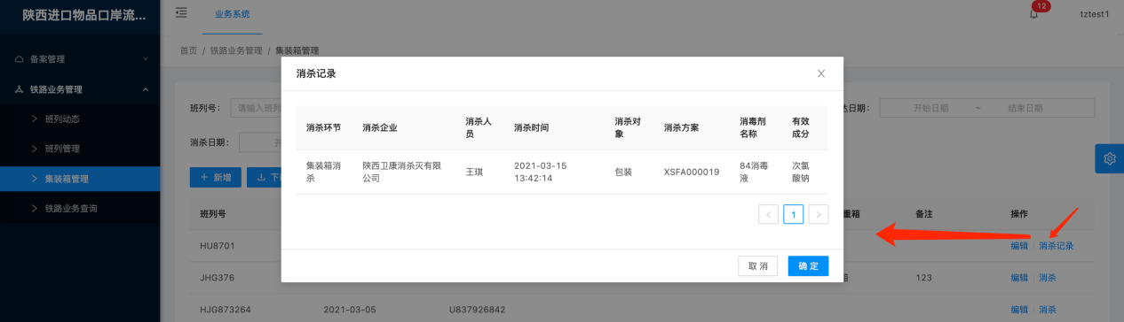
- 同时页面支持导入拆箱消杀信息，点击“下载拆箱消杀导入模板”，打开模板，填写信息。
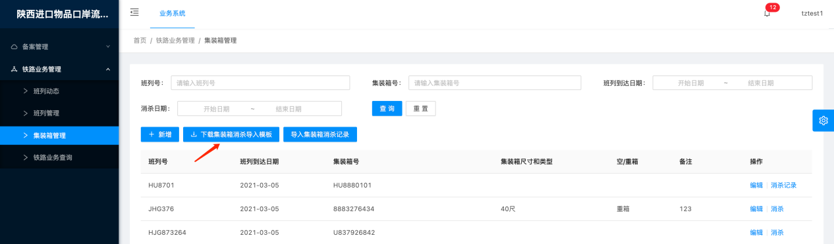
消杀记录导入：
注意：
除了备注字段，其他均为必填项；
班列到达日期填写规范为2020/09/12；
消杀方案填写备案模块中的方案编号；
消杀人员填写姓名，支持填写多人，用“，”隔开；
消杀时间填写规范为2020/09/12 13:33:21；
消杀企业统一社会信用代码可填写用户所属企业或者消杀类型企业的统一社会信用代码，前提是企业要在企业备案中备案通过。
- 点击“导入”按钮，选择填好的模版文件，点击“打开”，提示导入成功，页面显示导入数据。
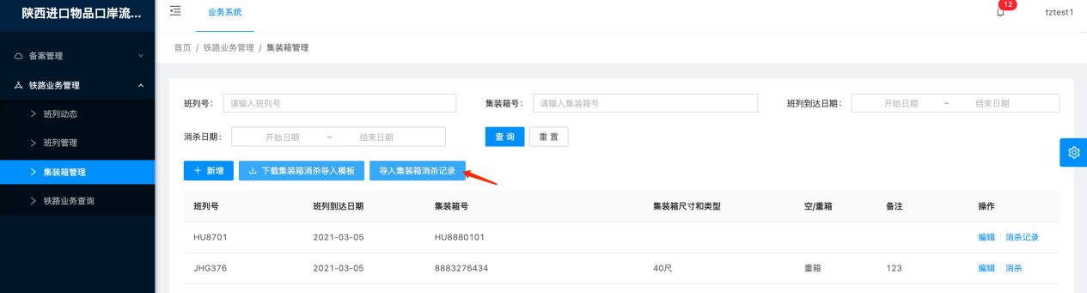

铁路业务查询

功能描述
提供铁运数据查询功能。数据展示班列信息及主单号、集装箱号、货物等信息以及消杀记录。

操作流程
- 点击“查看”按钮，弹框显示该条数据相关的所有消杀记录。高亮显示即为已填报消杀记录，灰色显示为未填报消杀记录。
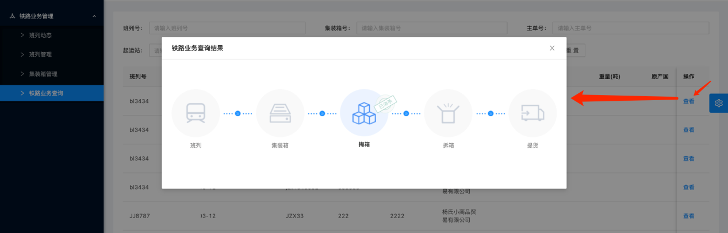

数据统计

功能描述
企业可在此模块查看到总消杀次数（所有消杀相关模块总共消杀多少次）、日均消杀次数（平均每天消杀多少次）、总消杀单量（共消杀完成了多少单量）、消杀班次数（消杀了多少航班/班列）。统计图中查看日期对应的消杀次数。

操作流程
点击页面本年、本月、今日按钮，或选择自定义时间点击查询按钮按钮，可以查看对应时间内的消杀数。


